депутат
БРЕСТСКОГО ОБЛАСТНОГО СОВЕТА
депутатов 29 созыва
по ПРУЖАНСКОМУ ЦЕНТРАЛЬНОМУ
избирательному округу № 26

часть Пружанского района в границах: город Пружаны, Пружанский, Шеневский, Новозасимовичский сельсоветы

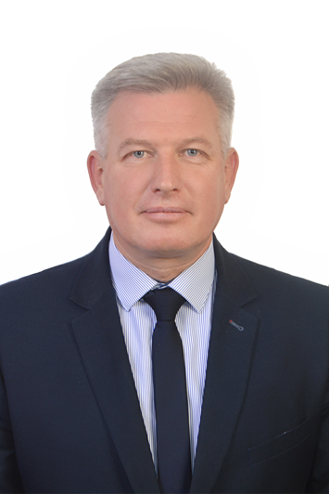 | Красевич  Дмитрий  Николаевич,  заместитель председателя  Пружанского районного  Совета депутатов,  директор ОАО «Пружанский консервный завод»
ПРИЕМ ИЗБИРАТЕЛЕЙ:
г. Пружаны, ул. Свободы, д. 11,
ОАО «Пружанский консервный завод»

2-ой понедельник с 15.00 до 17.00

депутат
БРЕСТСКОГО ОБЛАСТНОГО СОВЕТА
депутатов 29 созыва
по РУЖАНСКОМУ
избирательному округу № 27
часть Березовского района в границах:
Березовский, Малечский, Селецкий сельсоветы,
часть Пружанского района, не включая город Пружаны, Пружанский, Шеневский, Новозасимовичский сельсоветы.
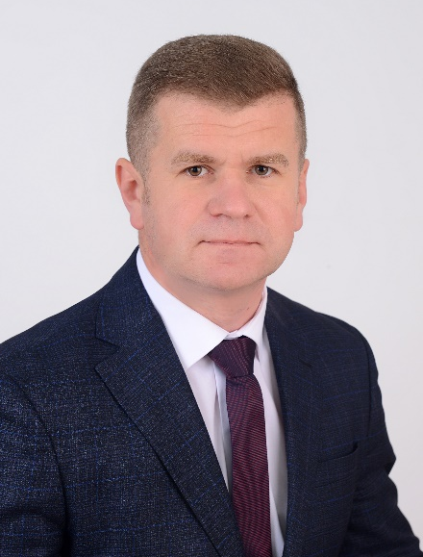 | БОГДАН АЛЕКСАНДР ИВАНОВИЧ,  первый заместитель директора – главный инженер филиала «Пружанские электрические сети» Брестского РУП электроэнергетики «Брестэнерго»
ПРИЕМ ИЗБИРАТЕЛЕЙ:
г. Пружаны, ул.Лазо, 24Б, Пружанские электрические сети

1-ый вторник с 8.00 до 10.00

